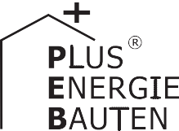Kategorie B PlusEnergieBauten Migros Bank-Sondersolarpreis 2019 für PEB-MFH
Das Mehrfamilienhaus (MFH) mit 16 Wohneinheiten «deltaROSSO» in Vacallo/TI wurde anfangs 2019 fertig gestellt. Dank Minergie-P-Standard, thermischer- und PV-Solarstrom-Nutzung weist der Neubau einen tiefen Gesamtenergiebedarf von 63’000 kWh/a auf. Die perfekt integ- rierte 47 kW starke PV-Anlage erzeugt ca. 45’900 kWh/a, die 31 m2 grosse solarthermische Anlage 19’800 kWh/a, zusammen rund 65’700 kWh/a. Damit weist das PlusEnergie-MFH einen Solarstromüberschuss von 2’650 kWh/a und eine Eigenenergieversorgung von 104% auf. Vor- bildlich ist die Gebäudeintegration der nach Süden gerichteten Solaranlagen. Die Mietzinse sind rund 5% günstiger im Vergleich zu ähnlichen Wohnungen in der Region. Das PEB-MFH gewinnt den Migros Bank-Sondersolarpreis für PEB-MFH 2019.

104% PEB-MFH deltaROSSO, 6833 Vacallo/TI

An die alte Tessiner Dorftaverne von Vacallo erinnern nur die roten Mauern. Auf deren Untergeschoss wurde das Wohn- und Büro- gebäude «deltaROSSO» errichtet. Die Ener- gieversorgung des 5-stöckigen Neubaus mit 16 Wohnungen erfolgt durch die südlich
Seuls les murs rouges rappellent l’ancienne taverne du village à Vacallo (TI). L’immeuble résidentiel et commercial «deltaROSSO» oc- cupe désormais le site. Le nouveau BEP de cinq étages et seize appartements est ali- menté par la technologie solaire, intégrée de
Technische Daten

Wärmedämmung
Wand: 22 cm U-Wert: 0.13 W/m2K
Dach: 20 cm U-Wert: 0.14 W/m2K
Boden: 18 cm U-Wert: 0.10 W/m2K Fenster: dreifach U-Wert: 0.80 W/m2K
Energiebedarf

ausgerichtete 16.8 kW starke PV-Dachanla-
belle façon dans l’enveloppe du bâtiment
EBF: 1’651 m2
kWh/m2a % kWh/a

ge und die 30 kW starke PV-Fassadenanla- ge. Zusammen produzieren sie 45’850 kWh/a elektrische Energie. Das Minergie-P zertifizierte Gebäude gewinnt mit der auf dem Süddach gut integrierten 31 m2 gro- ssen solarthermischen Anlage ca. 19’800 kWh/a für den Warmwasser- und Heizwär- mebedarf. Die Solaranlagen erzeugen ins- gesamt rund 65’700 kWh/a und decken den Gesamtenergiebedarf von ca. 63’000 kWh/a zu 104%. Eine ganzflächige solare PV-Dachnutzung inkl. Norddach hätte ca. 33’500 kWh/a generiert und die Eigenener- gieversorgung um ca. 15% auf 119% ver- bessert; 24 E-Autos könnten je 12’000 km pro Jahr CO2-frei fahren.
Die PV-Fassade erhöht die Winterstrom- produktion. Eine verstärkte Dämmung mit U-Werten von 0.11 oder darunter würde den Heizbedarf im Winter deutlich reduzieren und den Kühlbedarf im Sommer massiv sen- ken. Die hinterlüftete Glas-Glas PV-Fassade kühlt die Solarmodule und verbessert den PV-Wirkungsgrad. Zwei Wärmepumpen und eine kontrollierte Lüftung mit Wärmerückge- winnung reduzieren den Heizwärmebedarf. Die Attikawohnungen werden zusätzlich durch dachintegrierte Wasserröhren vor Überhitzung geschützt. Die unaufwendige Bauweise des PEB-MFH sorgt für preis- günstige Mietzinse. Sie sind rund 5% güns- tiger im Vergleich zu ähnlichen Wohnungen im Quartier. Das PlusEnergie-MFH verdient den Migros Bank-Sondersolarpreis für PEB-
MFH 2019.
d’un noir mat. Orientée plein sud, l’installation PV, qui s’étend sur la façade (30 kW) et le toit (16.8 kW), produit 45’850 kWh/a. Le bâti- ment Minergie-P est aussi doté d’un système solaire thermique de 31 m2 sur le versant sud du toit qui génère 19’800 kWh/a pour l’eau chaude et le chauffage. L’infrastructure so- laire livre en tout 65’700 kWh/a et couvre ainsi 104% des besoins énergétiques de 63’000 kWh/a du BEP. L’utilisation à des fins solaires de toute la surface du toit, incluant le côté nord, aurait fourni 33’500 kWh/a, aug- mentant ainsi l’autoproduction d’environ 15% à 119%. Cela aurait permis à 24 véhi- cules électriques de parcourir chacun 12’000 km/a sans émettre de CO2.
La façade PV accroît la production de courant en hiver. Une isolation renforcée avec des valeurs U inférieures ou égales à 0,11 W/ m2K réduirait grandement les besoins de chauffage en hiver et de refroidissement en été. En verre et ventilée, elle maintient les modules solaires au frais et assure un rende- ment constant élevé. Deux pompes à chaleur, une ventilation contrôlée et un système de récupération de la chaleur limitent les be- soins en chauffage l’hiver.
Des conduites d’eau intégrées à la toiture protègent en outre les appartements en at- tique contre la surchauffe. La maîtrise des coûts de construction permet de proposer des loyers abordables. Ils sont environ 5% inférieurs à ceux des logements similaires dans le quartier. Le bâtiment reçoit le Prix Solaire Spécial 2019 de la Banque Migros pour immeubles BEP.
Warmwasser: 6.8 17.8 11’200
Heizung: 5.1 13.5 8’500
Elektrizität WP & Lüftung: 5.9 15.4 9’700
Elektrizität: 20.4 53.3 33’600
Gesamt-EB: 38.2 100 63’000
Energieversorgung

Eigen-EV: m2  SK Dach: 30.68 | kWp kWh/m2a  645.4 |  | %  31 | kWh/a  19’800
PV Dach: 109.1 | 16.8 | 197.5 | 34 | 21’550
PV Fass: 194.2 | 29.9 | 125.1 | 39 | 24’300
Eigenenergieversorgung: |  |  | 104 | 65’650
Potential*: 388 55 |  | 86.3 | 53 | 33’500
Energiebilanz (Endenergie) % kWh/a
Eigenenergieversorgung: 104 65’650
Gesamtenergiebedarf: 100 63’000
Solarstromüberschuss: 4 2’650
*PV-Potential Dachfläche
Bestätigt von AGE SA am 19.06.2019 Corrado Noseda, Tel. 0840 223 333
Beteiligte Personen

Bauherrschaft und Standort Stefano de Angelis + Maria Mazza Via Zorzi 18, 6900 Paradiso
Tel. +41 91 994 77 55, deangelis@deltazero.com
Architektur, Planung und Realisation deltaZERO SA (deAngelis-Mazza Architekten) Via Zorzi 18, 6900 Paradiso
Tel. +41 91 991 77 55, dz@deltazero.com
Planer HKL / Energie Management
TermoConsult
Via Ugo Foscolo 2, Sesto Calende (I) Tel. +39 0331 923 026
roberto.fusetti@termoconsult.info
Planer PV
GreenKey Sagl
Via Ceresio 45, 6963 Pregassona
Tel. +41 91 630 64 91, wegreenkey@greenkey.ch
Dach und Fassaden helioSKIN by deltaZERO Via Zorzi 18, 6900 Paradiso
Tel. +41 91 991 77 55, dz@deltazero.com
Gebäudeautomation
DomoticaSwiss Sagl
Via Brentani 19, 6900 Lugano
Tel. +41 79 904 76 14
amministrazione@domoticaswiss.ch

50 | Schweizer Solarpreis 2019 | Prix Solaire Suisse 2019

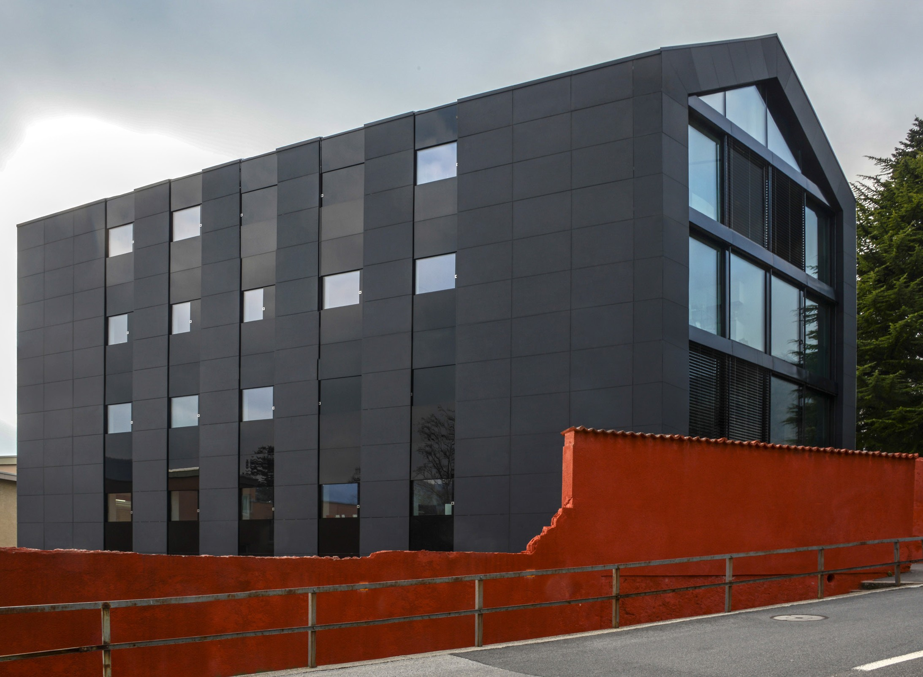
1

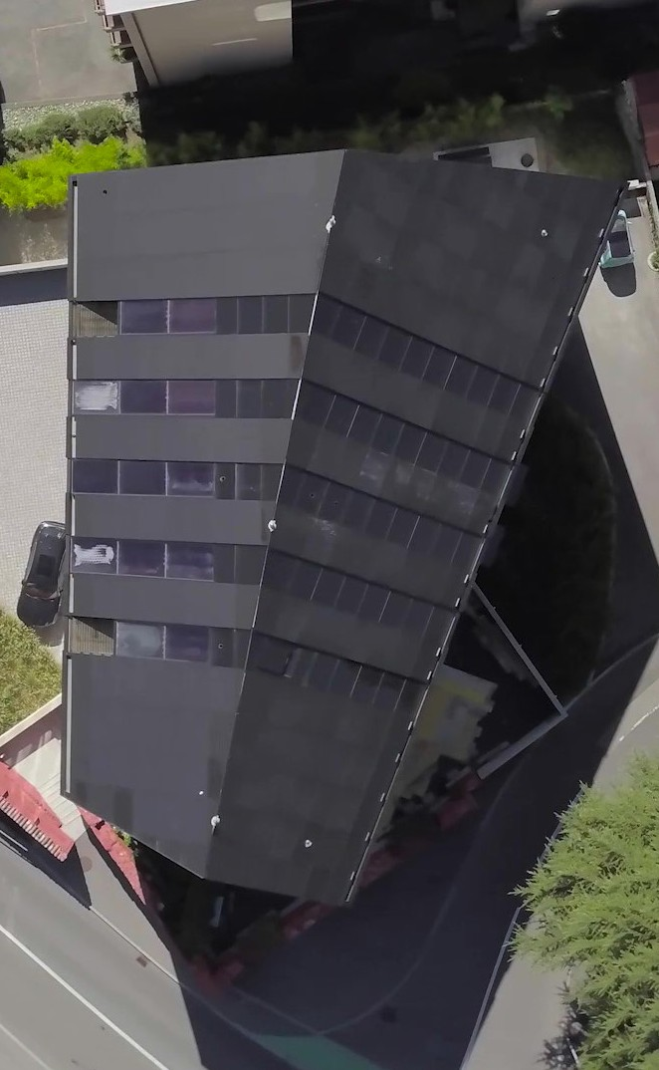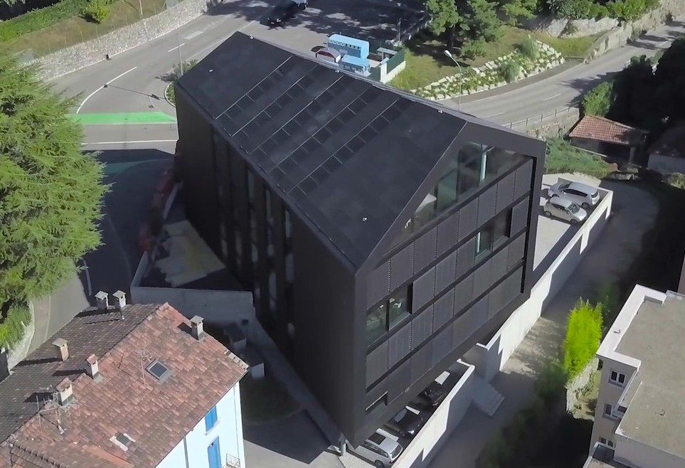
2 3

- Die PV- und Solarthermie-Anlage auf der Südseite des Gebäudes sind vorbildlich integ- riert und produzieren 45’850 kWh/a.
- Über 200 schwarzmatte monokristalline
PV-Module sind im Dach und in der Südfassade in die «Haut» des Gebäudes integriert.
- Die Bauweise sorgt für 5% günstigere Mietzinse, im Vergleich zu ähnlichen Quartierswohnungen.

Schweizer Solarpreis 2019 | Prix Solaire Suisse 2019 | 51

